Муниципальное автономное общеобразовательное учреждение муниципального образования город Краснодар средняя общеобразовательная школа № 103

Разработка спортивного тренера, дополненного моделью компьютерного зрения.

Ремизова Рената, 10В

Куратор: Попцова А.А.

Краснодар, 2023

**Содержание**

Введение 2

1. Теоретическая часть 5

1.1. Методы проекта 5

1.2. Основные используемые понятия 5

1.3. История происхождения машинного обучения и нейронных сетей 6

1.4. Машинное обучение в наши дни 8

2. Практическая часть 9

2. 1. Разработка дизайна приложения 9

2. 2. Разработка приложения 10

2. 3. Проведение экспертной оценки приложения 16

Заключение 17

Список литературы 18

# **Введение**

**Проблема:** будет ли эффективен спортивный тренер, дополненный моделью компьютерного зрения, при занятиях спортом?

**Актуальность**

Создание ИИ тренера имеет значимую социальную актуальность, так как он может помочь людям улучшить свое физическое здоровье, отслеживая движения пользователя и определяя их корректность, выстраивая личный план тренировок, замеряя показатели каждого отдельного занятия (такие как время выполнения, количество сделанных упражнений и так далее). Это особенно важно в современном мире, где многие люди ведут сидячий образ жизни и страдают от различных заболеваний, связанных с недостатком физической активности.

За последние годы в области компьютерного зрения произошел существенный прогресс, благодаря прорывам в искусственном интеллекте и инновациям в глубоком обучении и нейронных сетях компьютеры превзошли людей в различных задачах, связанных с распознаванием объектов. Ради развития этой области трудились множество людей. Отцом-основателем ИИ можно по праву считать Джона Маккарти, ведь именно этот американский информатик ввел само понятие искусственного интеллекта. Если говорить о более узкой сфере — сфере компьютерного зрения, то здесь можно выделить первую статью по этой теме, опубликованную в 1959 году двумя нейропсихологами Дэвидом Хубелем и Торстеном Визелем. Вышеперечисленные факты и фамилии людей, работавших над этим, указывают нам но то, что разработка персонального ИИ тренера на основе модели компьютерного зрения будет актуальной. Помимо этого, на базе нашей школы подобные разработки не проводились.

Практическая актуальность этого проекта состоит в непосредственном использовании ИИ тренера в качестве помощника. С помощью модели компьютерного зрения можно проводить спортивные тренировки эффективнее и полезнее, что существенно повысит качество, а следовательно и пользу выполняемых упражнений.

**Гипотеза:** полагается, что спортивный тренер, дополненный моделью компьютерного зрения поможет при тренировках спортом.

**Замысел проекта:** замысел проекта заключается в создании приложения, включающего в себя набор функций, помогающих при тренировках спортом, улучшающий их качество. Разработка будет осуществляться на языке программирования Python и использовать такие библиотеки, как NumPy, OpenCV, Tkinter и CustomTkinter.

Когда пользователь решает начать спортивную тренировку, на экране будут показаны упражнения, которые следует сделать, а также показатели того, какое количество уже сделал пользователь (движения пользователя будут отслеживаться с помощью модели компьютерного зрения). По окончании же всей тренировки будет представлен общий прогресс тренировки.

**Цель:** создать персональный спортивный тренер, дополненный моделью компьютерного зрения, позволяющий помочь при занятиях спортом и значительно улучшить качество тренировок.

**Задачи:**

1. Анализ теоретической литературы по теме проекта.
2. Создание приложения.
3. Определение его эффективности путем оценки экспертов.

**План**

|  |  |  |  |
| --- | --- | --- | --- |
| № | Деятельность | Сроки | Ожидаемый результат |
| 1. | Определить основные понятия по теме проекта: приложение, модель компьютерного зрения, спортивная программа, спортивное упражнение, спортивный элемент, нейронная сеть | Декабрь 2023 - Январь 2024 | Обзор понятий |
| 2. | Определить основные методы исследования проекта | Декабрь 2023 -  Январь 2024 | Описание основного метода |
| 3. | Разработка дизайна приложения | Январь 2024 | Дизайн приложения |
| 4. | Разработка приложения | Февраль 2024 - Март 2024 | Приложение |
| 5. | Разработка экспертного листа для определения эффективности приложения | Апрель 2024 | Экспертный лист |
| 6. | Определить экспертов | Апрель 2024 | Список экспертов |
| 7. | Экспертная оценка | Апрель 2024 | Данные экспертной оценки |

# **1. Теоретическая часть**

# **1.1. Методы проекта**

В данном проекте были использованы следующие методы: обобщение, синтез и анализ.

Обобщение - логический процесс перехода от единичного к общему, установление общих свойств и признаков предмета. Данный метод был использован для создания структурированной информации о спортивных упражнениях и создания планов тренировок.

Синтез - метод научного исследования какого-либо объекта, явления, состоящий в познании его как единого целого, в единстве и взаимной связи его частей. Благодаря этому методу мы объединили всю полученную информацию из книг касательно объединения Tkinter и Open TV для создания приложения.

Анализ - заключается в изучении литературы по данной теме. Данный метод используется для изучения библиотек и самого языка программирования, с помощью которого будет написана программа.

# **1.2. Основные используемые понятия**

Общий искусственный интеллект (artificial general intelligence, AGI). Он представляет собой программно-аппаратный комплекс, чей интеллект напоминает человеческий, т. е. он может выполнять все те же задачи, что и человек. Общий искусственный интеллект позволяет копировать мыслительные способности человека: получать данные, выделять из потока данных нужную информацию, сравнивать различные варианты решения задачи, быстро обучаться, использовать накопленный опыт. [2]

Машинное обучение (machine learning) - подраздел искусственного интеллекта, изучающий различные способы построения обучающихся алгоритмов. Под обучающимися алгоритмами понимаются алгоритмы, которые меняются (обучаются) каким-то образом в зависимости от входных данных и итоговых результатов. [2]

Приложение - класс [программ](https://ru.wikipedia.org/wiki/%D0%9F%D1%80%D0%BE%D0%B3%D1%80%D0%B0%D0%BC%D0%BC%D0%BD%D0%BE%D0%B5_%D0%BE%D0%B1%D0%B5%D1%81%D0%BF%D0%B5%D1%87%D0%B5%D0%BD%D0%B8%D0%B5), предназначенный для решения практических задач и предназначенный на непосредственное взаимодействие с пользователями. [3]

Модель компьютерного зрения - система, использующая алгоритмы и методы машинного обучения для анализа и интерпретации изображений и видео. Модель компьютерного зрения может быть обучена распознавать объекты, лица, действия и другие аспекты визуальной информации. [4]

Искусственные нейронные сети (artificial neural networks, ANN)- упрощенные модели биологических нейронных сетей мозга человека. [2]

Спортивное упражнение - элементарные движения, составленные из них двигательные действия и их комплексы ([гимнастический](https://ru.wikipedia.org/wiki/%D0%A1%D0%BF%D0%BE%D1%80%D1%82%D0%B8%D0%B2%D0%BD%D0%B0%D1%8F_%D0%B3%D0%B8%D0%BC%D0%BD%D0%B0%D1%81%D1%82%D0%B8%D0%BA%D0%B0), [атлетический](https://ru.wikipedia.org/wiki/%D0%9B%D1%91%D0%B3%D0%BA%D0%B0%D1%8F_%D0%B0%D1%82%D0%BB%D0%B5%D1%82%D0%B8%D0%BA%D0%B0)), систематизированные в целях [физического развития](https://ru.wikipedia.org/wiki/%D0%A4%D0%B8%D0%B7%D0%B8%D1%87%D0%B5%D1%81%D0%BA%D0%BE%D0%B5_%D1%80%D0%B0%D0%B7%D0%B2%D0%B8%D1%82%D0%B8%D0%B5). [5]

# **1.3. История происхождения машинного обучения и нейронных сетей**

В последние десятилетия машинное обучение, тесно связанное с искусственным интеллектом, претерпело огромное развитие. От простых моделей до сложных сетей, это направление прошло долгий и сложный путь.

Идея машинного обучения начала развиваться в середине прошлого века, когда ученые начали искать способы обучения компьютеров на основе данных. В 1956 году математик Артур Сэмюэл предложил первую формальную концепцию машинного обучения и создал программу, способную играть в шашки на уровне человека. Это стало одним из первых примеров успешного применения алгоритмов обучения для выполнения сложных интеллектуальных задач.

В 60-70-х годах исследователи по искусственному интеллекту разрабатывали экспертные системы, которые позволяли компьютерам моделировать знания экспертов. Одним из примеров такой системы была MYCIN, созданная для диагностики инфекционных заболеваний крови. Система использовала правила и базу знаний от экспертов в медицине, консультировалась с врачом по симптомам пациента и давала рекомендации по диагнозу и лечению. MYCIN была признана за точность в диагностике и стала важным шагом в развитии машинного обучения и искусственного интеллекта.

В 1980-х годах статистические методы в машинном обучении сделали значительный прорыв благодаря развитию более мощных компьютеров и оптимизации алгоритмов на основе статистических моделей. Важные алгоритмы, такие как обратное распространение ошибки, регрессионный и кластерный анализ, классификация, стали основой классического машинного обучения. В это время статистические методы продолжали развиваться и применяться в областях, таких как распознавание образов, естественный язык и компьютерное зрение. На данный момент они также применяются в различных областях, включая медицину, финансы и маркетинг.

В 1990-х годах нейронные сети потеряли свою популярность, однако в начале 2000-х годов благодаря новым исследованиям и открытиям они вернулись в центр внимания. Развитие графических процессоров (GPU) существенно увеличило вычислительную мощность для решения задач, что стало ключевым фактором в развитии глубоких нейронных сетей. В 2012 году исследователи из Университета Торонто создали алгоритм глубокого обучения, который одержал победу в престижном конкурсе по распознаванию изображений ImageNet. Этот значимый прогресс открыл новую эпоху в области машинного обучения.

Соревнование ImageNet Large Scale Visual Recognition Challenge (ILSVRC), запущенное в 2010 году и продолжавшееся до 2017 года, имеет важное значение в истории развития компьютерного зрения. ILSVRC стало ключевой платформой для сравнения и оценки алгоритмов классификации и распознавания изображений.

Один из важных моментов в истории ImageNet и ILSVRC - это появление сверточных нейронных сетей (CNN), которое произошло в 2012 году, когда команда под руководством Джеффри Хинтона создала модель нейронной сети под названием AlexNet. Этот алгоритм принес значительный прорыв в точности на соревновании ILSVRC, и его использование стало ключевым фактором в развитии компьютерного зрения. ImageNet и ILSVRC сыграли значительную роль в содействии исследованиям в области глубокого обучения. [1]

# **1.4. Машинное обучение в наши дни**

Развитие технологий в последние годы привело к нарастанию объемов данных, которые требуется обрабатывать и анализировать. Машинное обучение, в свою очередь, стало все более важным в этом контексте, и открыло двери для глубокого обучения. Глубокие нейронные сети, способные обрабатывать большие объемы данных и решать сложные задачи, используются в различных областях, таких как:

* Компьютерное зрение
* Обработка естественного языка
* Рекомендательные системы
* Медицина
* Финансовая аналитика

Это лишь часть примеров того, как глубокое обучение находит применение в современном мире. Особенно важно отметить, что постоянное развитие алгоритмов, архитектур и вычислительных ресурсов продолжает ускорять прогресс в этой области, открывая новые возможности для использования глубокого обучения в различных сферах деятельности. [1]

**Выводы.**

В ходе работы над теоретической частью мы определили методы проекта: обобщение, синтез и анализ. Также были рассмотрены основные понятия: общий искусственный интеллект, машинное обучение, приложение, модель компьютерного зрения, искусственные нейронные сети, спортивное упражнение.

# **2. Практическая часть**

# **2. 1. Разработка дизайна приложения**

В качестве инструмента для разработки дизайна была выбрана платформа Figma, ведь она предоставляет весь необходимый функционал.

Цвета для дизайна приложения были определены на основе психологии цвета: красный - побуждение к действию, сила; темно-синий - стабильность, эффективность; светло-голубой - здоровье.



Рис. 1. Главная страница

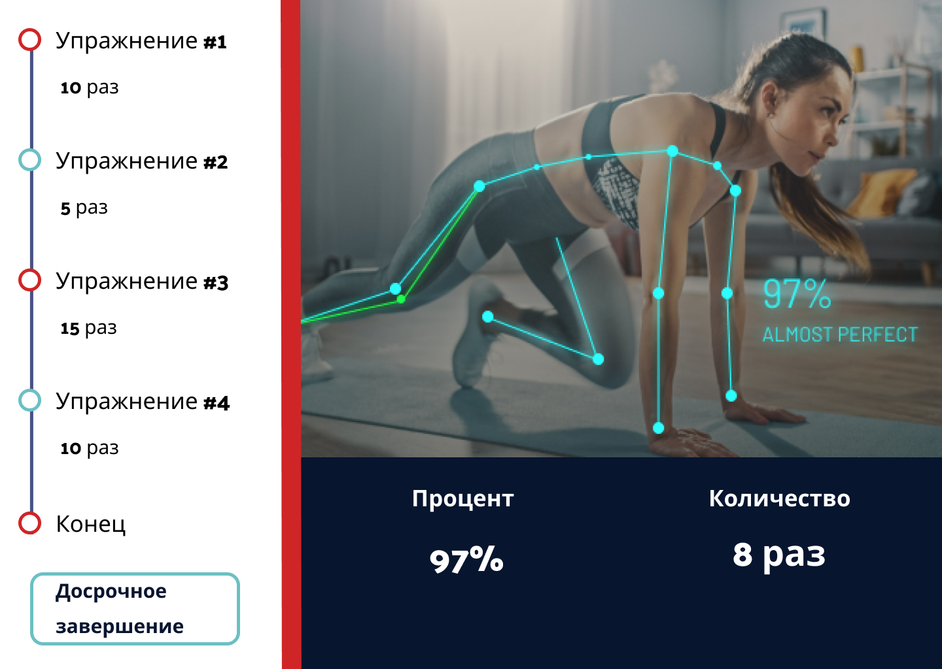

Рис. 2. Страница тренировки



Рис. 3. Страница результатов

Дизайн проект предполагает, что на главной странице (Рис.1) располагаются мотивирующая цитата и кнопка, позволяющая начать тренировку.

Следующая страница (Рис.2) представляет собой видео вывод с веб камеры компьютера, план, по которому должен заниматься пользователь, показатели измерений отдельного упражнения, сделанных с помощью компьютерного зрения и кнопка досрочного завершения.

По окончании пользователю будет выведена страница с результатами всей тренировки (Рис. 3).

# **2. 2. Разработка приложения**

В качестве языка программирования был выбран Python, так как именно этот язык активно используется в сфере машинного обучения и нейронных сетей. Для разработки GUI была выбранная стандартная библиотека Tkinter, но с использованием дополнительной библиотеки CustomTkinter для дизайна. Сам ИИ, отслеживающий движения, был написан при помощи библиотеки OpenCV.

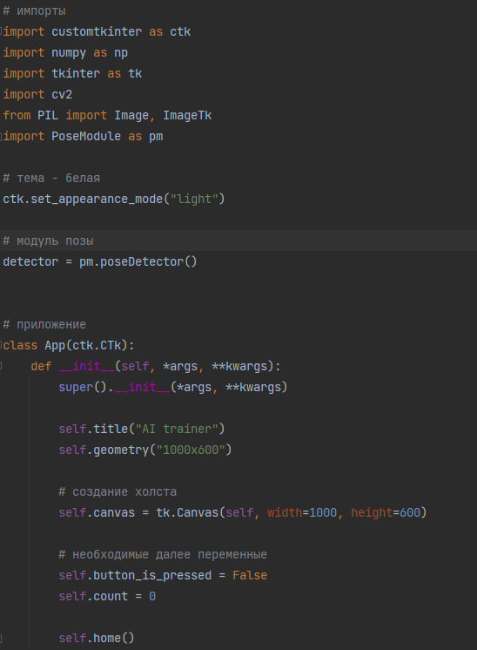

Для начала импортируем все необходимые библиотеки. Создаем класс нашего приложения, в котором указываем необходимые параметры (Рис. 4). Далее создаем метод home(), который будет являться главным окном (Рис.1). Добавляем на него все необходимые виджеты и элементы дизайна (Рис.5-6).

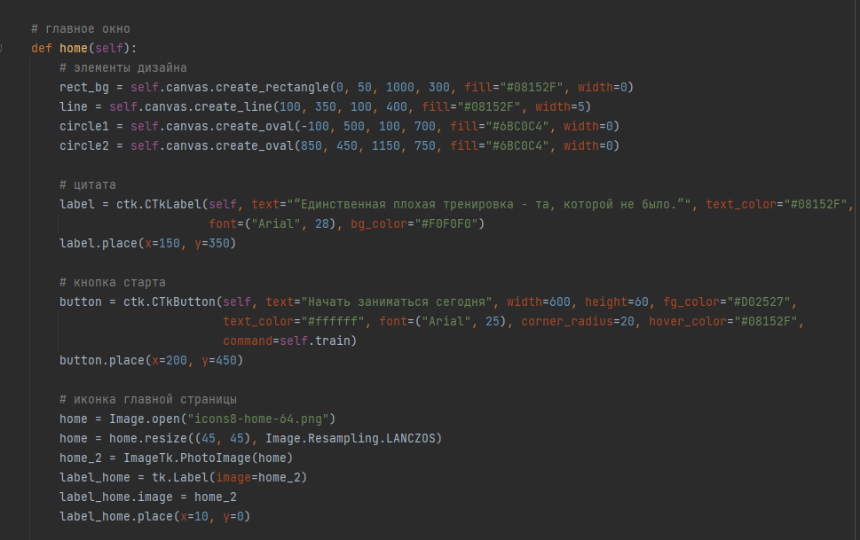Рис. 4.

Рис. 5

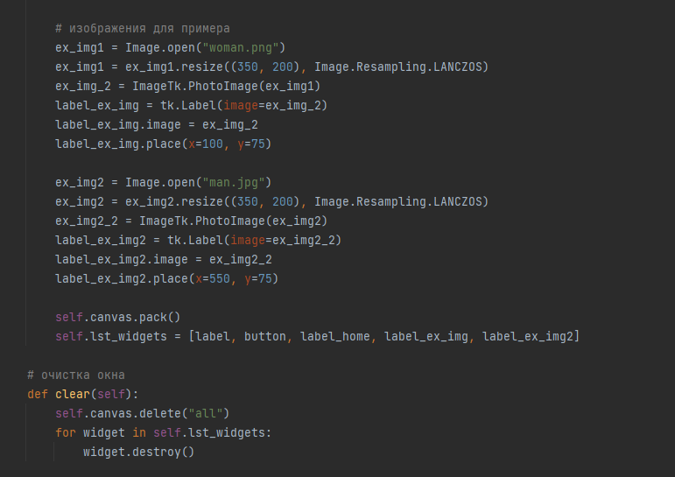

Рис. 6

Помимо этого создаем метод clear(), позволяющий очищать окно (Рис.6).

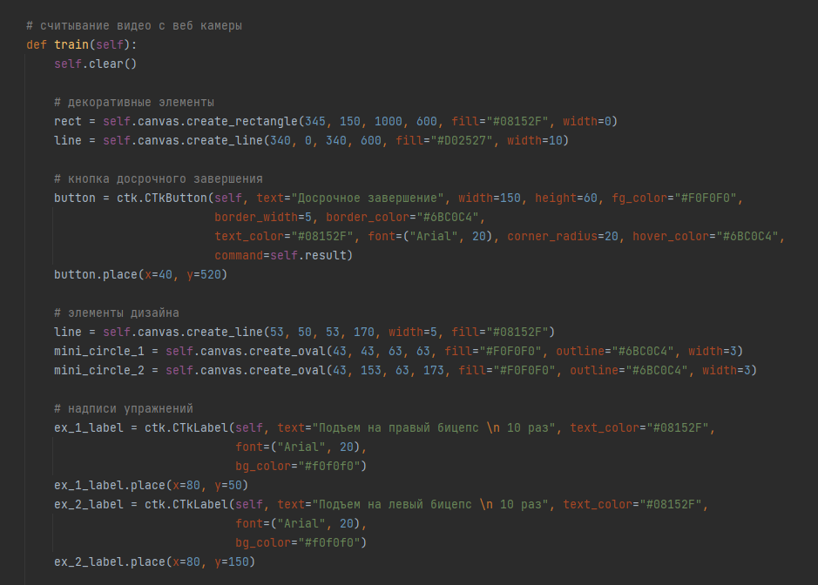

Рис. 7

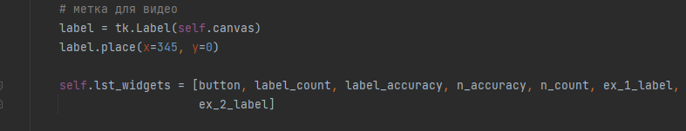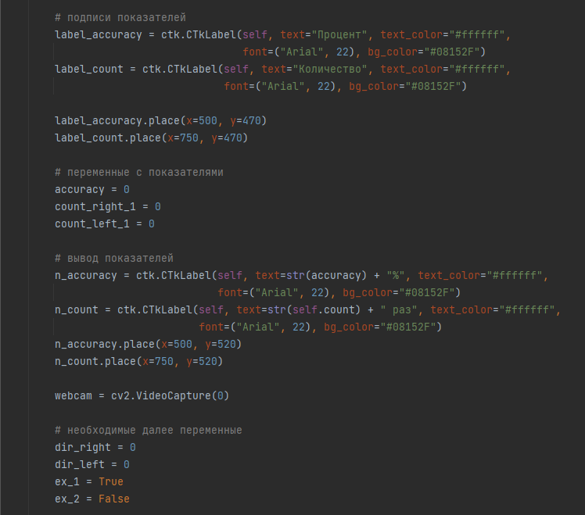

Рис.8

Далее создаем страницу тренировки (Рис.2). Для начала очищаем текущее окно с помощью созданного метода clear(). Добавляем все необходимые виджеты на окно. Создаем нужные для дальнейшей работы переменные. Создаем переменную с захватом видео с веб-камеры и объект Label для последующего размещения видео на окне программы (Рис.7-8).

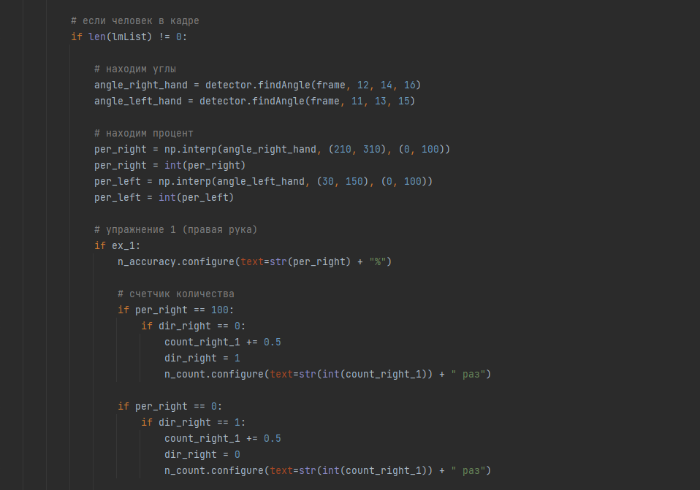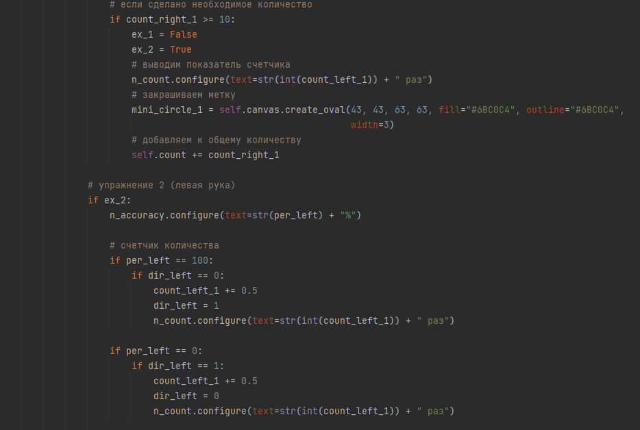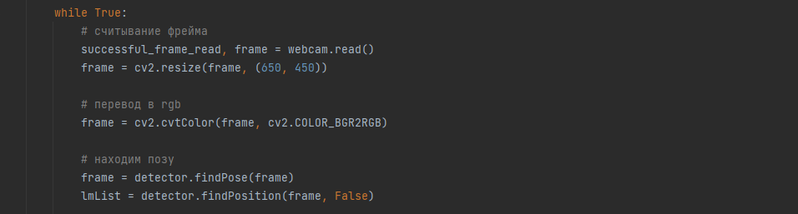

Рис. 10

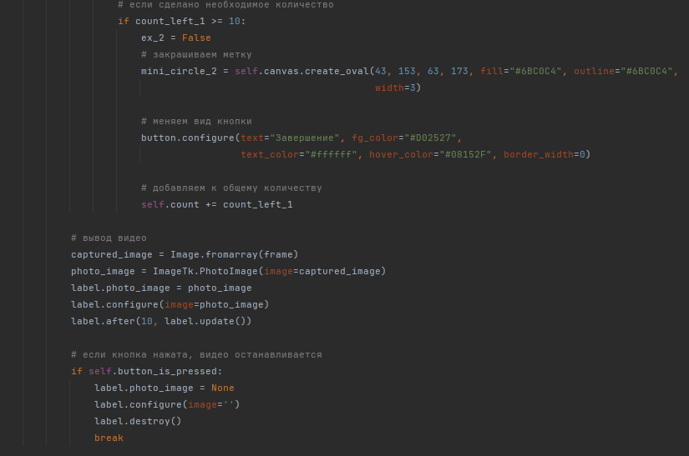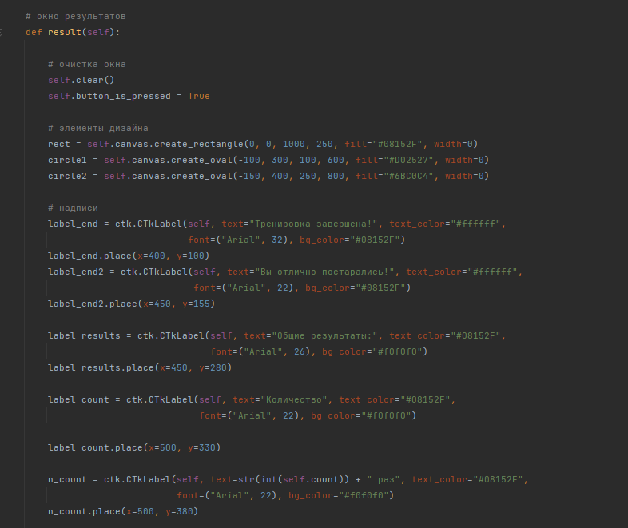

Рис. 11

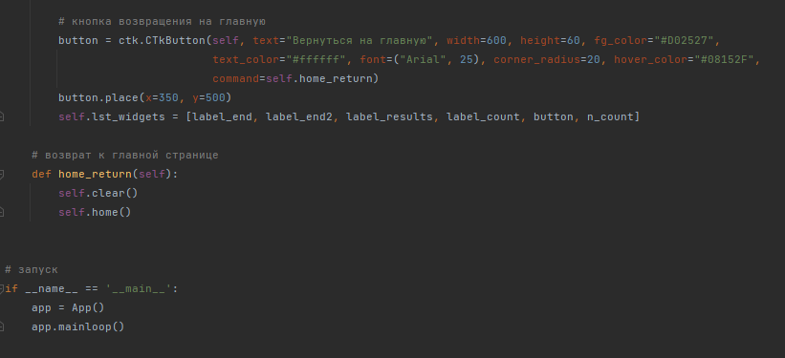

Рис. 12

Затем запускаем бесконечный цикл, с помощью которого будет реализован вывод видео на окно. В нем мы считываем фрейм, переводим считанное видео в RGB формат. Далее с помощью импортированного модуля PoseModule мы определяем позу человека, определяем углы между предплечьями и плечом. С помощью модуля numpy определяем процент того, на сколько согнуты руки. Следом реализован подсчет количества сделанных упражнений на правую руку. Когда пользователь доделывает установленное количество упражнений, метка рядом с названием упражнения закрашивается и обновляется показатель счетчика. Аналогично для левой руки (Рис. 10).

По завершению всего спортивного плана кнопка «Досрочное завершение» будет заменена на другую – «Завершение». Если эта кнопка нажата, то захват видео будет остановлен, а пользователя перекидывает на страницу с результатами тренировки, которая была создана методом result(). Этим методом мы очищаем окно, добавляем виджеты, элементы дизайна, результат подсчета количества сделанных упражнений за всю тренировку. (Рис. 11)

Также добавляем кнопку возврата на главную страницу и к ней команду (метод home_return), что очищает окно и использует метод home(). Запускаем основной цикл приложения. (Рис. 12)

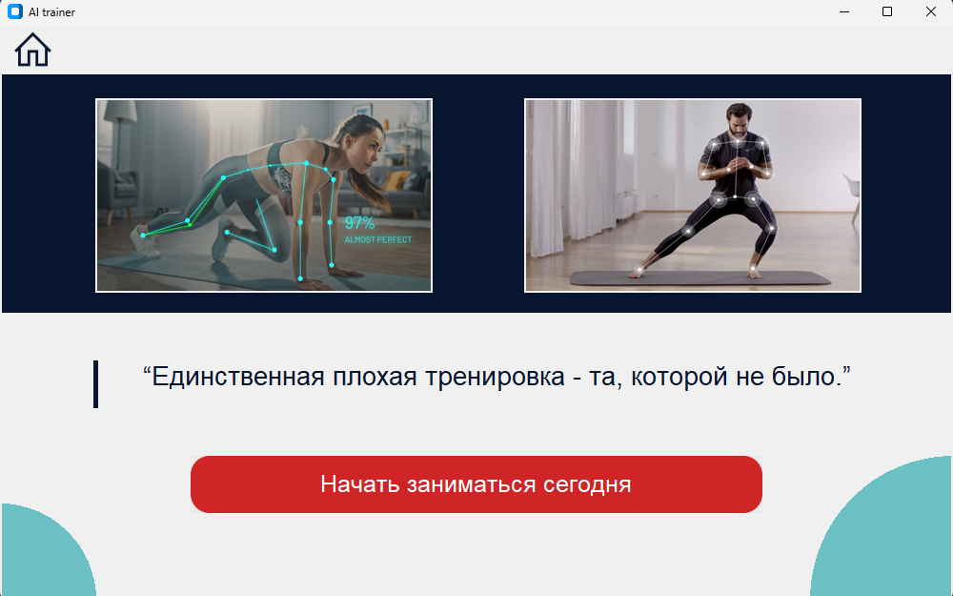

Рис. 13

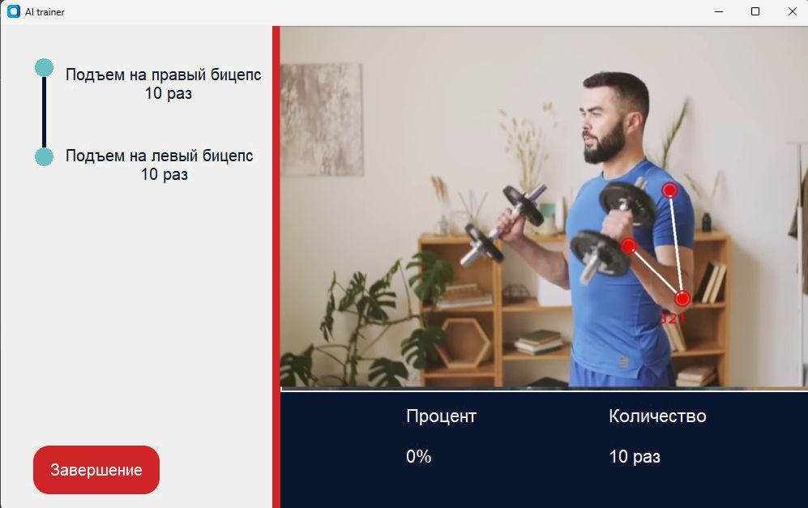

Рис.14



Рис. 14

Итоговый интерфейс программы (Рис. 13-14)

На доработку этого прототипа уйдет более 2 лет.

# **2. 3. Проведение экспертной оценки приложения**

Для того, чтобы оценить эффективность созданного нами приложения, был создан и проведен опрос среди экспертов. Опрос содержит 5 вопросов с вариантами ответов. Данные отражены в таблице:

|  |  |  |  |  |
| --- | --- | --- | --- | --- |
| № п/п | Вопрос | Да | Нет | Другое |
| 1 | Стали бы вы использовать данное приложение при тренировках спортом? | +/+ |  |  |
| 2 | Стали бы вы советовать использовать данное приложение для тренировок спортом другим людям? | + |  | + |
| 3 | Является ли данное приложение удобным в использовании? | + |  | Не хватает инструкции |
| 4 | Эффективно ли данное приложение при тренировках спортом? | + | + |  |
| 5 | Что, по вашему мнению, необходимо дополнить? | Можно добавить подсчет количества калорий / проработать интерфейс для пользователя (инструкция) | | |

В ходе экспертной оценки были выявлены минусы приложения и выдвинуты предложения по улучшению. Опираясь на мнение экспертов касательно проблемных точек приложения, была создана инструкция по использованию.

Таким образом, данное приложение соответствует общей теме и использует продвинутую технологию ИИ для повышения эффективности занятий спортом, способствует повышению мотивации к спортивным тренировкам. Приложение помогает в достижении спортивных целей и обеспечивает экономию времени во время тренировок, а также помогает повысить их качество, результативность. Упражнения демонстрируются в систематизированном и структурированном виде, тщательно продумана их последовательность.

# **Заключение**

В ходе работы над теоретической частью мы определили методы проекта: обобщение, синтез и анализ. Также были рассмотрены основные понятия: общий искусственный интеллект, машинное обучение, приложение, модель компьютерного зрения, искусственные нейронные сети, спортивное упражнение.

В практической части на основе информации из теоретической части мы разработали приложение - спортивного тренера, дополненного моделью компьютерного зрения. В ходе практической части мы рассмотрели различные языки программирования и программы для создания дизайна. Из всех языков программирования мы выбрали Python и платформу Figma для дизайна. Рассмотрев способы создания, мы создали приложение.

Была проведена экспертная оценка, чтобы проверить эффективность нашего приложения. На основе экспертной оценки, мы доработали нашу программу, добавив инструкцию по использованию, и доказали, что спортивный тренер будет полезен при занятиях спортом. Ответ на проблемный вопрос, поставленный в начале проекта получен. Гипотеза подтверждена. Цель достигнута. Задачи решены.

# **Список литературы**

1. Педро Домингос Верховный алгоритм. Как машинное обучение изменит наш мир.-М.: Манн, Иванов и Фербер,2016.-336 с.
2. Анатолий Постолит. Основы искусственного интеллекта на Python - глава 3 с. 74-75.
3. ГОСТ Р 53394-2009 «Интегрированная логистическая поддержка. Основные термины и определения» п.3.7.1.3
4. Дэвид Форсайт, Жан Понс. Компьютерное зрение. Современный подход = Computer Vision: A Modern Approach. — М.: [«Вильямс»](https://ru.wikipedia.org/w/index.php?title=%D0%92%D0%B8%D0%BB%D1%8C%D1%8F%D0%BC%D1%81_(%D0%B8%D0%B7%D0%B4%D0%B0%D1%82%D0%B5%D0%BB%D1%8C%D1%81%D1%82%D0%B2%D0%BE)&action=edit&redlink=1), 2004. — 928 с. — [ISBN 5-8459-0542-7](https://ru.wikipedia.org/wiki/%D0%A1%D0%BB%D1%83%D0%B6%D0%B5%D0%B1%D0%BD%D0%B0%D1%8F:%D0%98%D1%81%D1%82%D0%BE%D1%87%D0%BD%D0%B8%D0%BA%D0%B8_%D0%BA%D0%BD%D0%B8%D0%B3/5845905427).
5. 1936, [БСЭ](https://ru.wikipedia.org/wiki/%D0%91%D0%BE%D0%BB%D1%8C%D1%88%D0%B0%D1%8F_%D1%81%D0%BE%D0%B2%D0%B5%D1%82%D1%81%D0%BA%D0%B0%D1%8F_%D1%8D%D0%BD%D1%86%D0%B8%D0%BA%D0%BB%D0%BE%D0%BF%D0%B5%D0%B4%D0%B8%D1%8F), том 57, стр.334